ГУАП

КАФЕДРА № 44

ОТЧЕТ   
ЗАЩИЩЕН С ОЦЕНКОЙ

ПРЕПОДАВАТЕЛЬ

|  |  |  |  |  |
| --- | --- | --- | --- | --- |
| ст. преподаватель |  |  |  | Д.А. Булгаков |
| должность, уч. степень, звание |  | подпись, дата |  | инициалы, фамилия |

|  |
| --- |
| ОТЧЕТ О ЛАБОРАТОРНОЙ РАБОТЕ №1 |
| ГЕОМЕТРИЧЕСКИЕ ПРИМИТИВЫ, ПРЕОБРАЗОВАНИЯ, МАТЕРИАЛЫ, ТЕКСТУРИРОВАНИЕ |
| по курсу: ИНТЕРАКТИВНАЯ КОМПЬЮТЕРНАЯ ГРАФИКА |
|  |
|  |

РАБОТУ ВЫПОЛНИЛ

|  |  |  |  |  |  |
| --- | --- | --- | --- | --- | --- |
| СТУДЕНТ ГР. № | 4842 |  |  |  | В.Ю. Мартынов |
|  |  |  | подпись, дата |  | инициалы, фамилия |

Санкт-Петербург 2021

1 Цель работы

Ознакомление с принципами и приобретение навыков использования геометрических примитивов для построения статических X3D-сцен. Ознакомление с узлами пространственных преобразований геометрических объектов, задания свойств материала и текстур.

2 Описание сцены

На сцене изображена луна, с помощью примитива Sphere, на которой стоит флаг СССР сделанный с помощью элементов: Torus, Plane и Cylinder. Также на луне стоит стул, созданный из нескольких примитивов Box и надпись «Присядь». Позади луны находится спутник созданный с помощью элементов Cone и Cylinder.

3 Граф сцены

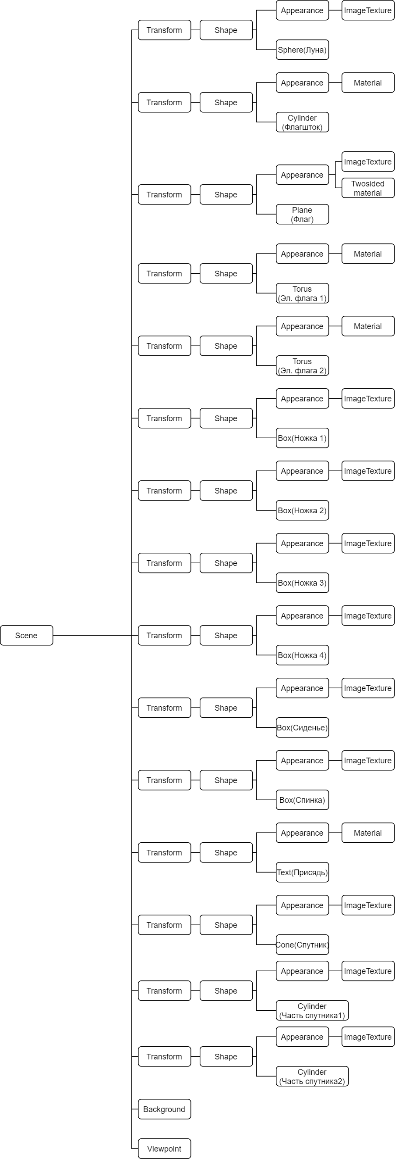

Рисунок 1. Граф сцены

4 Программа

<!DOCTYPE html>

<html lang="ru">

  <head>

    <meta charset="utf-8" />

    <title>Лабораторная работа 1</title>

    <link rel="stylesheet" href="https://www.x3dom.org/download/x3dom.css" />

    <script src="https://x3dom.org/download/dev/x3dom-full.debug.js"></script>

  </head>

  <body>

    <h1>Мартынов В.Ю 4842</h1>

    <X3D width="1280px" height="720px">

      <Scene>

          <!-- Луна -->

          <transform Translation="0 -1 0">

          <shape>

            <appearance>

              <ImageTexture url="Moon.jpg"></ImageTexture>

            </appearance>

            <sphere radius="6"></sphere>

          </shape>

        </transform>

          <!-- Флагшток -->

          <Transform Translation="-1 6.3 0">

          <shape>

            <appearance>

              <material diffusecolor="0.5 0.5 0.5"></material>

            </appearance>

            <Cylinder radius="0.05" height="3"></Cylinder>

          </shape>

          </Transform>

          <!-- Флаг -->

          <Transform Translation="-0.5 7.5 0">

            <shape>

              <appearance>

                <twosidedmaterial></twosidedmaterial>

                <ImageTexture url="sr.jpg"></ImageTexture>

              </appearance>

              <Plane Size="1 0.6"></Plane>

            </shape>

            </Transform>

          <!-- Элемент флага 1 -->

            <Transform Translation="-1 7.8 0" rotation ="1 0 0 1.57">

              <shape>

                <appearance>

                  <material diffusecolor="0.8 0.9 0.8"></material>

                </appearance>

                <torus innerRadius='0.02' outerRadius='0.04'></torus>

              </shape>

              </Transform>

          <!-- Элемент флага 2 -->

              <Transform Translation="-1 7.2 0" rotation ="1 0 0 1.57">

                <shape>

                  <appearance>

                    <material diffusecolor="0.8 0.9 0.8"></material>

                  </appearance>

                  <torus innerRadius='0.02' outerRadius='0.04'></torus>

                </shape>

                </Transform>

          <!-- Стул -->

               <!-- ножка 1 -->

              <Transform Translation="-0.25 5 0" rotation ="1 0 0 1.57">

                <shape>

                  <appearance>

                    <ImageTexture url="wood.jpg"></ImageTexture>

                  </appearance>

                  <box size="0.05 0.05 1"></box>

                </shape>

                </Transform>

                <!-- ножка 2 -->

                <Transform Translation="0.25 5 0" rotation ="1 0 0 1.57">

                  <shape>

                    <appearance>

                      <ImageTexture url="wood.jpg"></ImageTexture>

                    </appearance>

                    <box size="0.05 0.05 1"></box>

                  </shape>

                  </Transform>

                <!-- ножка 3 -->

                  <Transform Translation="-0.25 5 0.5" rotation ="1 0 0 1.57">

                    <shape>

                      <appearance>

                        <ImageTexture url="wood.jpg"></ImageTexture>

                      </appearance>

                      <box size="0.05 0.05 1"></box>

                    </shape>

                    </Transform>

                <!-- ножка 4 -->

                    <Transform Translation="0.25 5 0.5" rotation ="1 0 0 1.57">

                      <shape>

                        <appearance>

                          <ImageTexture url="wood.jpg"></ImageTexture>

                        </appearance>

                        <box size="0.05 0.05 1"></box>

                      </shape>

                      </Transform>

                <!-- сиденье -->

                    <Transform Translation="0 5.5 0.25" rotation ="1 0 0 1.57">

                          <shape>

                            <appearance>

                              <ImageTexture url="wood.jpg"></ImageTexture>

                            </appearance>

                            <box size="0.56 0.56 0.1"></box>

                          </shape>

                          </Transform>

                <!-- Спинка -->

                    <Transform Translation="0 5.9 0" rotation ="1 0 0 1.57">

                      <shape>

                        <appearance>

                          <ImageTexture url="wood.jpg"></ImageTexture>

                        </appearance>

                        <box size="0.56 0.05 0.7"></box>

                      </shape>

                      </Transform>

                <!-- Текст -->

                    <Transform Translation="-0.9 6.5 0" scale="0.5 0.5">

                      <shape>

                        <appearance>

                          <material diffusecolor="#ff0000"></material>

                        </appearance>

                        <text string="Присядь">

                          <fontstyle family="Helvetica sans-serif"></fontstyle>

                          </text>

                      </shape>

                      </Transform>

                <!-- Спутник -->

                <Transform Translation="-3 7 -5" rotation ="0 0 1 1.7">

                  <shape>

                    <appearance>

                      <ImageTexture url="sptn.jpg"></ImageTexture>

                    </appearance>

                    <cone></cone>

                  </shape>

                  </Transform>

                  <!-- Часть спутника 1 -->

                  <Transform Translation="-1 6.25 -5" rotation ="0 0 1 1.5">

                    <shape>

                      <appearance>

                        <ImageTexture url="sptnpt.jpg"></ImageTexture>

                      </appearance>

                      <cylinder radius="0.1" height="2.1"></cylinder>

                    </shape>

                    </Transform>

                   <!-- Часть спутника 2 -->

                    <Transform Translation="-1.3 8.25 -5" rotation ="0 0 1 1.9">

                      <shape>

                        <appearance>

                          <ImageTexture url="sptnpt.jpg"></ImageTexture>

                        </appearance>

                        <cylinder radius="0.1" height="2.1"></cylinder>

                      </shape>

                      </Transform>

          <!-- Фон -->

          <Background backUrl='space.jpg' ></Background>

      </Scene>

   </X3D>

  </body>

</html>

5 Скриншоты работы сцены

Пример работы выполненной сцены в браузере представлен на рисунках 2 и 3

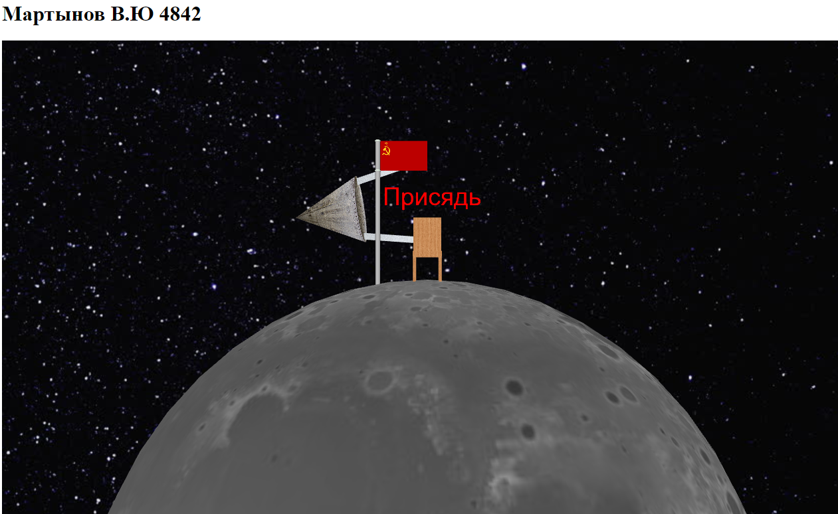

Рисунок 2. Работа сцены в браузере

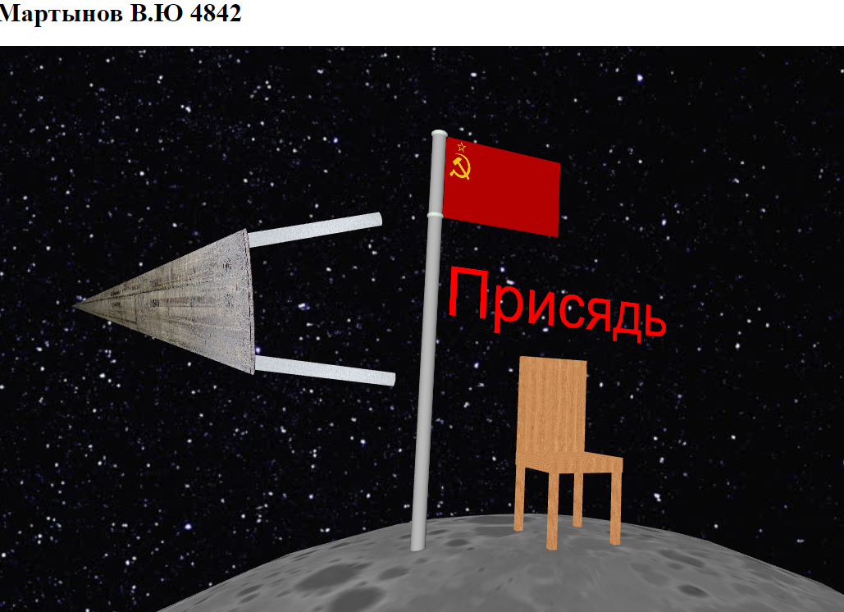

Рисунок 3. Скриншот сцены

Вывод

С помощью X3DOM создал сцену, из геометрических примитивов. Ознакомился на практике с узлами пространственных преобразований геометрических объектов, задания свойств материалов и текстур и создал свою рабочую страницу.